Методическое объединение естественно-научного цикла 2023-2024 учебный год

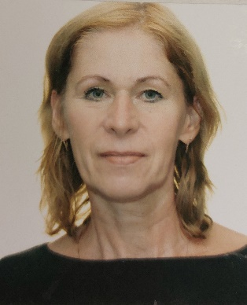 | Ефимова Марина Николаевна  Учитель географии  Классный руководитель 9а класса  Руководитель методического объединения образование: высшее  Новгородский государственный педагогический институт  Квалификационная категория: высшая
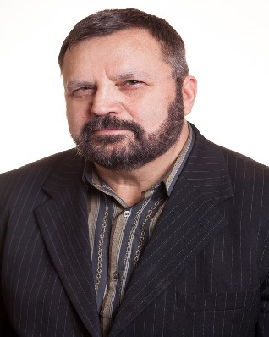 | Хватов Александр Борисович  Учитель биологии  Классный руководитель 6б класса  Образование: высшее  Гарьковский государственный университет им. Н.И. Лабачевского  Квалификационная категория: высшая
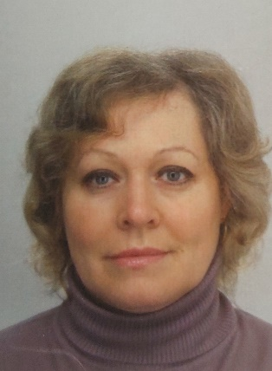 | Янулинене Татьяна Борисовна  Учитель химии  Образование: высшее  Карагандинский государственный университет  Квалификационная категория: высшая
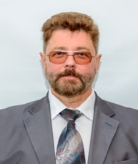 | Крюков Михаил Яковлевич  Учитель географии и биологии  Классный руководитель 6г класса Образование: высшее  Государственный педагогический институт имени А.И. Герцена  Квалификационная категория: специалист

